Desarrollo de Interfaces |  | CASO PRACTICO 1 UD8

alumno cesur 25/26  Alejandro Muñoz de la Sierra | PROFESOR  Manuel Gómez Lora

introduccion

A la hora de plantearnos el desarrollo de este sistema de control de asistencia corporativo (GestorAsistenciaQA), partimos de una premisa innegociable: la calidad del software no podía ser una simple "tirita" que se pone al final para cumplir con la práctica, sino el pilar central sobre el que construiríamos todo el código. En vez de caer en el error de siempre de liarnos a picar la interfaz gráfica de OpenJFX a toda prisa y luego intentar enchufarle la base de datos a la fuerza, decidimos apostar por una arquitectura de responsabilidades bien separadas.

Para lograrlo, diseñamos un componente totalmente aislado para gestionar los datos en MariaDB (usando el entorno local de XAMPP) con un objetivo estratégico muy claro: poder pasarle auditorías automatizadas antes siquiera de pintar un solo botón en la pantalla. Apoyándonos en una estructura limpia con Maven y aprovechando la compatibilidad de Java 21 LTS, nuestra idea desde el primer minuto ha sido asimilar un flujo real de validación y verificación de software.

Queríamos garantizar no solo que el programa haga lo que pide el cliente, sino que sea robusto frente a fallos y, sobre todo, resista a manipulaciones de seguridad maliciosas.

01
Establecimiento del Entorno de Desarrollo e Integración de Librerías

Para abordar este proyecto en condiciones y huir de la improvisación, lo primero que hicimos fue montar un entorno de desarrollo estructurado. Como nuestra app necesita guardar datos, arrancamos el panel de XAMPP y levantamos el servicio de MySQL (que por debajo usa MariaDB 10), comprobando que el puerto 3306 estaba libre.

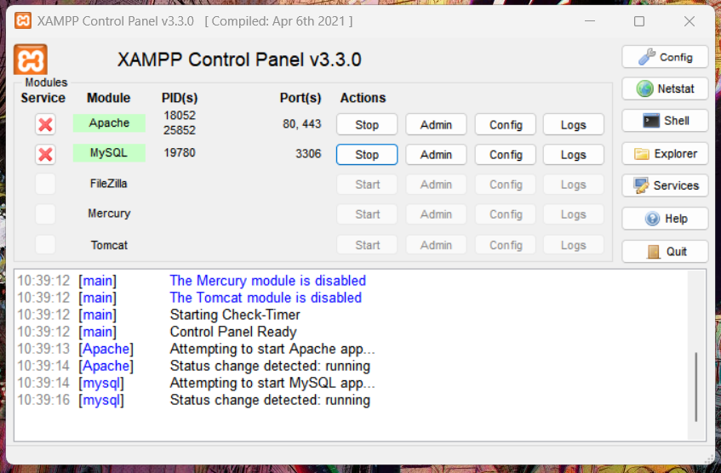

Con el motor encendido, nos fuimos a MySQL Workbench para preparar las tablas.

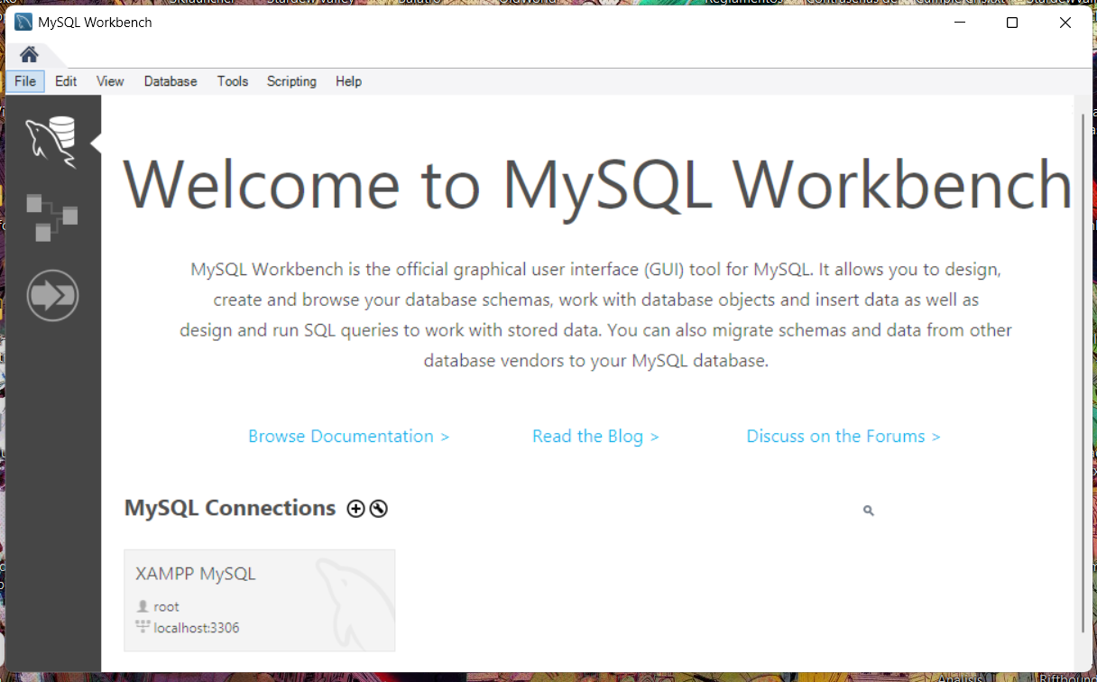

Entramos por localhost con el usuario root y creamos el esquema control_personal con su tabla fichajes.

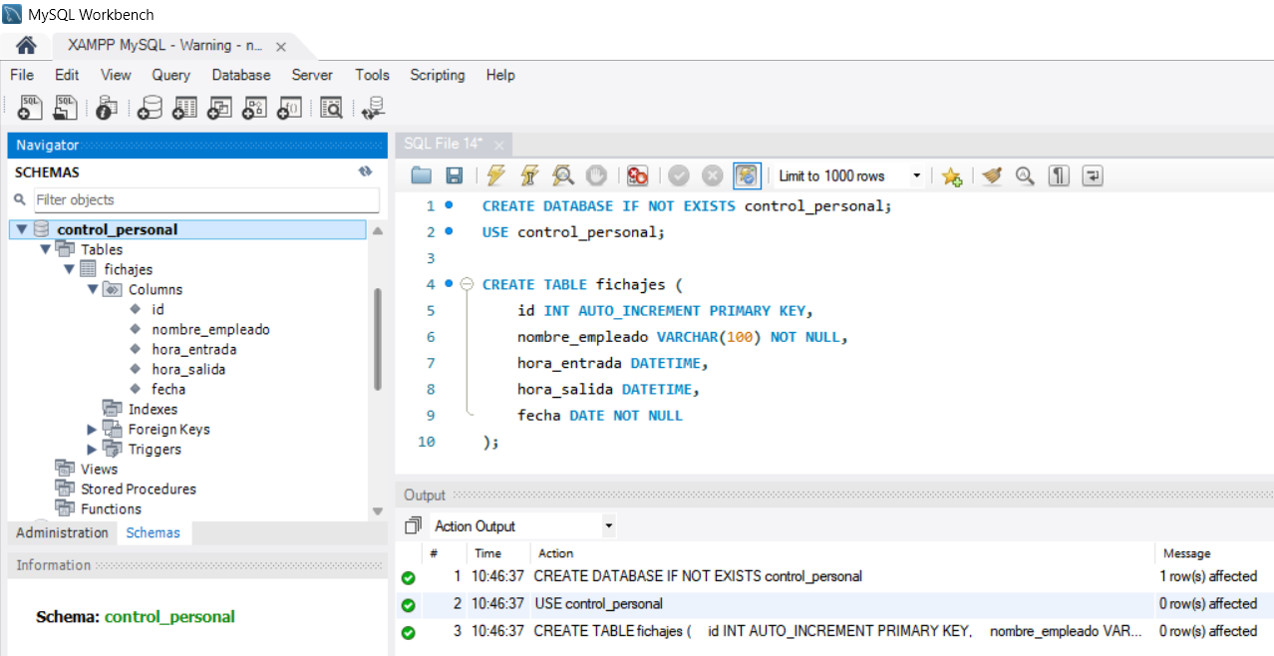
Aquí tomamos una decisión de diseño de base de datos bastante importante: en vez de poner solo la "hora de entrada" y la "hora de salida", creamos una columna DATE independiente llamada fecha.

Si no aislábamos el día, luego las consultas para saber si alguien ya había fichado "hoy" nos iban a obligar a usar funciones pesadas para extraer la fecha de un DATETIME, lo que a la larga penaliza el rendimiento de la aplicación.

Con la base de datos lista, saltamos a Eclipse. Decidimos crear un proyecto Maven (File > New > Maven Project) marcando la opción de proyecto simple. Le pusimos com.empresa.rrhh como Group ID y GestorAsistenciaQA como Artifact ID.

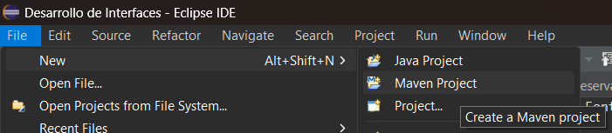

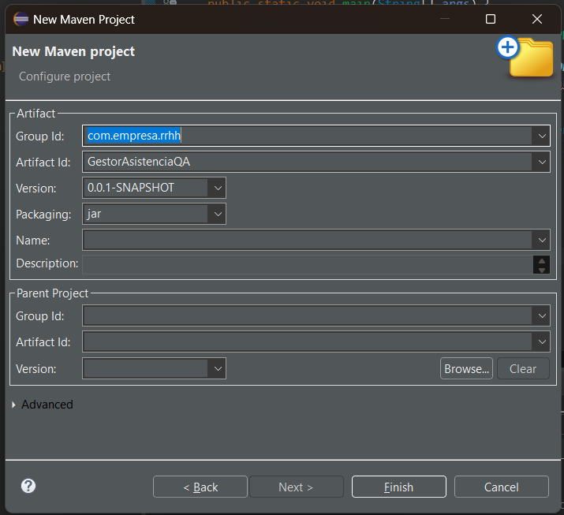

El motivo principal de usar Maven en esta asignatura es ahorrarnos el dolor de cabeza de gestionar librerías a mano. Descargar los .jar sueltos de JavaFX o del driver de la base de datos siempre da problemas al cambiar de ordenador. Al centralizarlo todo en el pom.xml, el gestor lo hace solo. Ahí forzamos la compilación en Java 17 (versión LTS) e inyectamos las dependencias de OpenJFX para la interfaz, el conector de MariaDB y JUnit 5 para los tests. Un detalle clave fue ponerle a JUnit la etiqueta <scope>test</scope>; así nos aseguramos de que las librerías de pruebas no se empaqueten en el ejecutable final, optimizando el peso de la app que se le entregará al cliente.
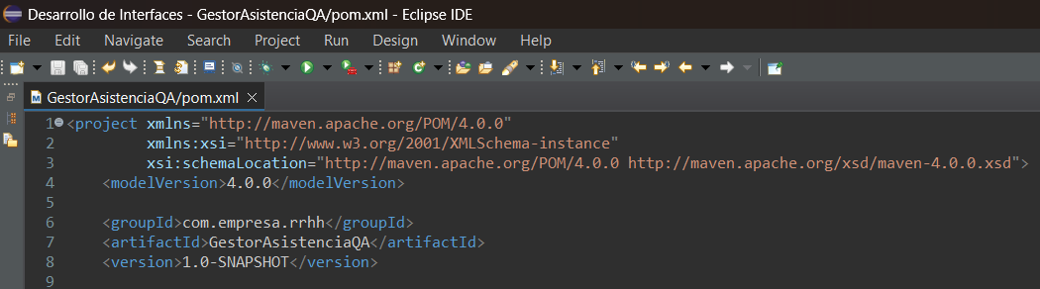

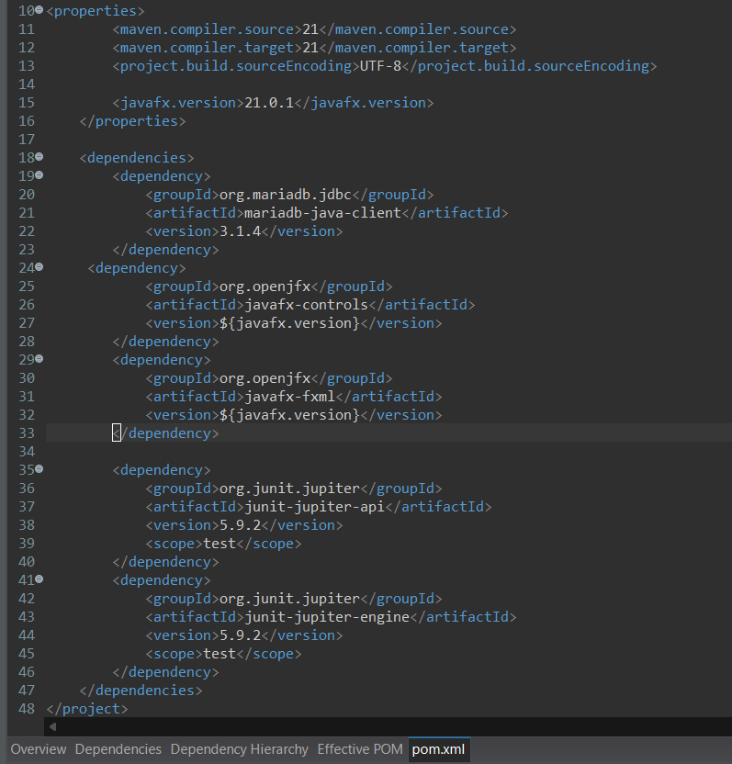

02
Implementación de la Lógica de Base de Datos

Al empezar a picar código, nuestra regla de oro (vital en Diseño de Interfaces) fue separar radicalmente la lógica de negocio de la parte visual. Si mezclamos el código de los botones con las sentencias SQL, luego hacer pruebas o cambiar el diseño es un infierno. Por eso, creamos la clase MotorAsistenciaDB, que es la única que habla con MariaDB.

La programamos pensando en la seguridad desde el minuto uno. En lugar de usar Statement (que te obliga a concatenar textos y es un coladero de hackeos), usamos estrictamente PreparedStatement. Así el motor JDBC se encarga de limpiar cualquier carácter raro antes de mandarlo al servidor, protegiéndonos de inyecciones SQL. Además, usamos la estructura try-with-resources de Java para gestionar las conexiones.

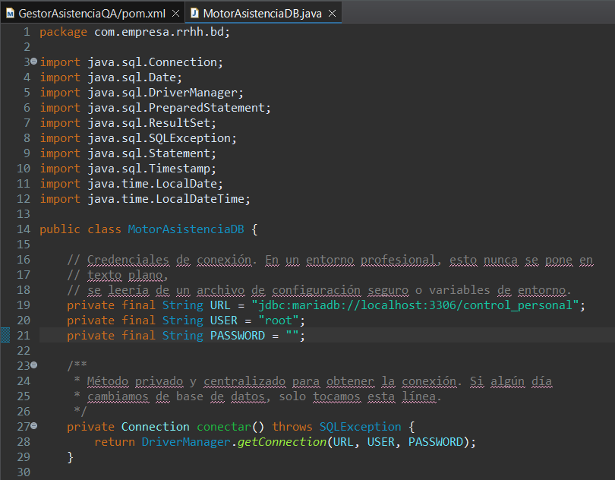
Esto asegura que, cada vez que abrimos un túnel para registrar un fichaje, Java lo cierra automáticamente al terminar, incluso si hay un error. Sin esto, el servidor de XAMPP se saturaría por dejar conexiones abiertas.

A nivel de lógica, los métodos registrarEntrada y registrarSalida no lanzan datos a ciegas. Primero llaman a métodos auxiliares (yaTieneEntradaHoy y yaTieneSalidaHoy) para comprobar el estado del empleado. Así garantizamos desde el backend que nadie pueda fichar dos veces la entrada en el mismo día o fichar la salida sin haber venido a trabajar.

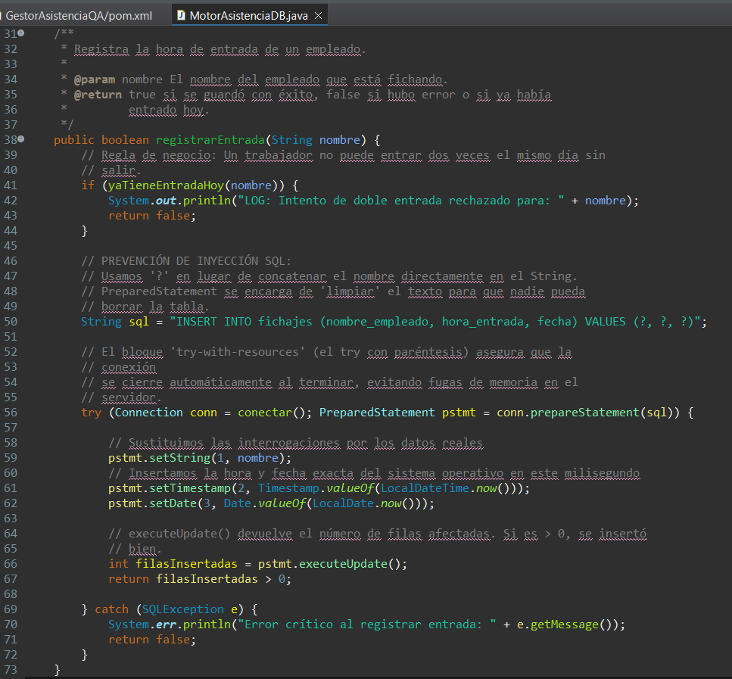

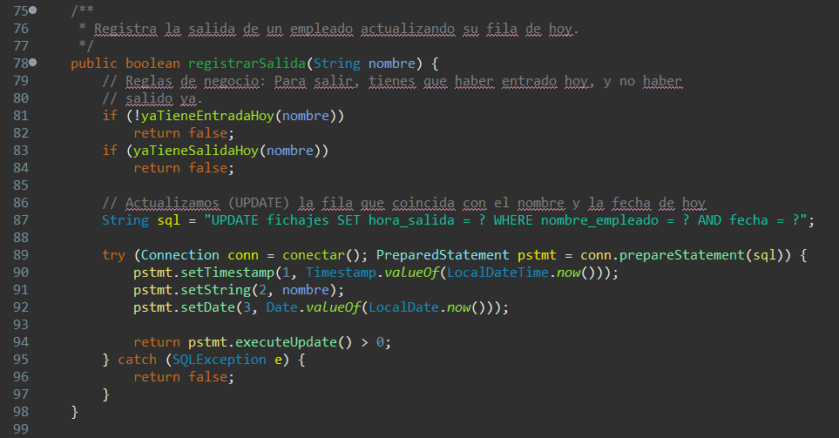

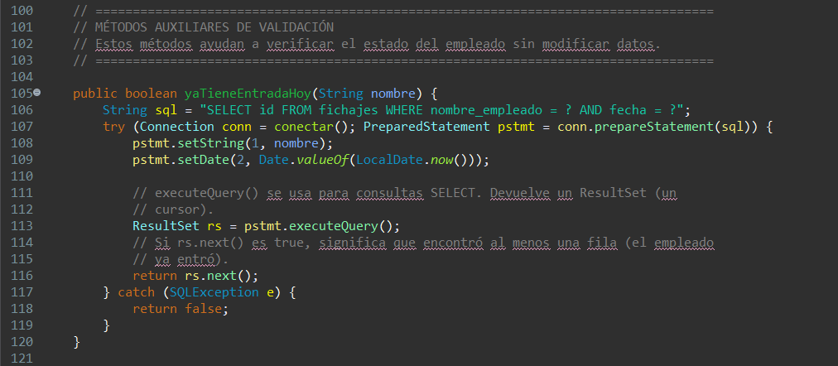
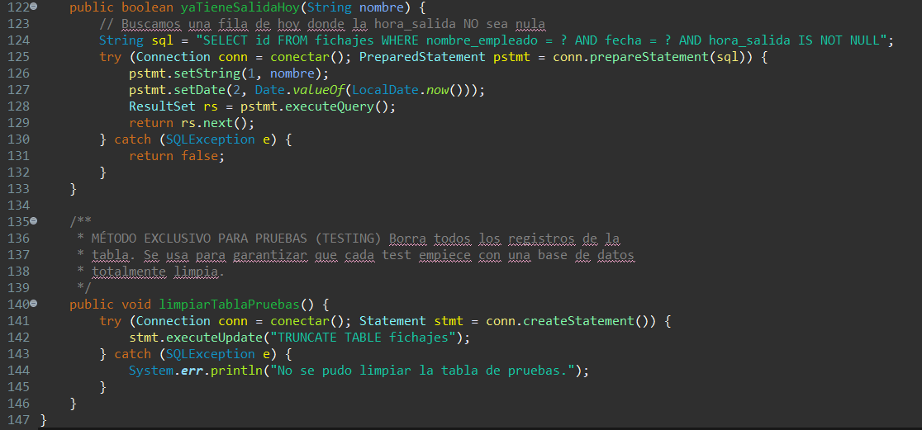

03
Pruebas Unitarias Obligatorias y Validación Funcional

Siguiendo buenas prácticas, nos negamos a pintar la interfaz visual hasta que el motor de base de datos no estuviera 100% probado. Usando JUnit 5, montamos la clase MotorAsistenciaDBTest.

La arquitectura de las pruebas se basa en aislar el entorno. Usamos la anotación @BeforeEach para decirle a JUnit que, antes de cada test, se conecte a la base de datos y le haga un TRUNCATE a la tabla de fichajes. Si no vaciamos la tabla, los datos residuales de un test harían fallar al siguiente, dándonos falsos positivos.
Montamos los cuatro escenarios obligatorios siguiendo el patrón AAA (Arrange, Act, Assert).

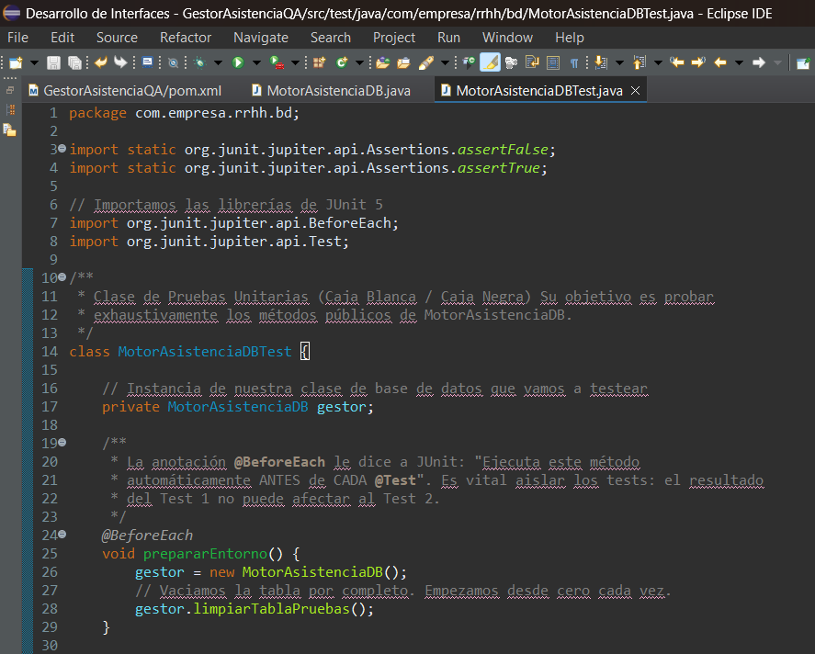
Primero probamos los caminos felices (que un empleado nuevo fiche y devuelva true).

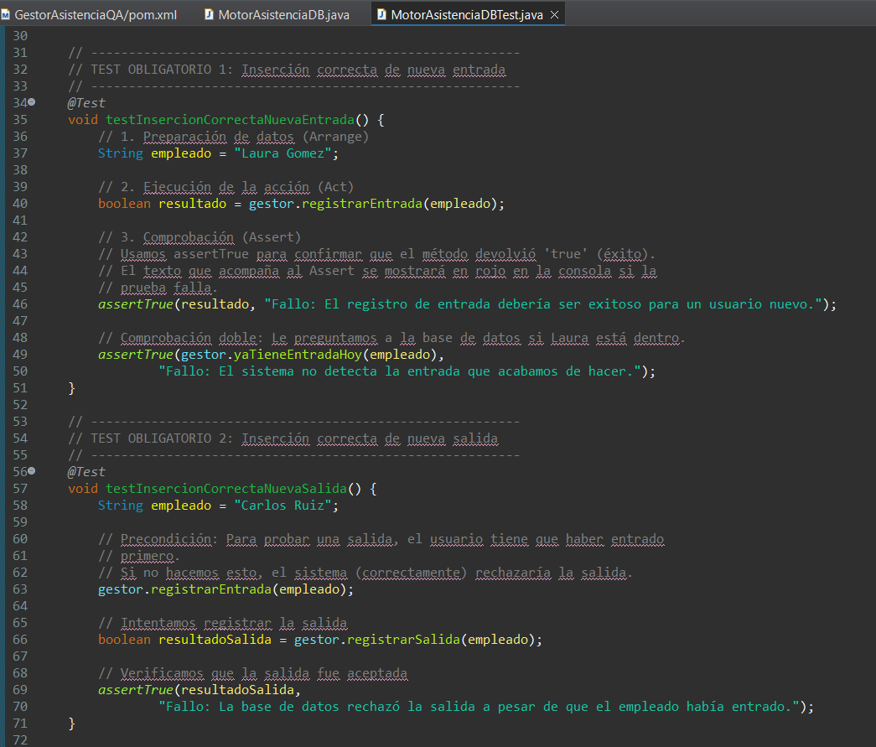

Luego probamos los caminos de error: simulamos que un usuario intenta fichar la entrada dos veces.

Aquí usamos un assertFalse para que la prueba solo se ponga en verde si el sistema es lo bastante inteligente como para rechazar la operación..

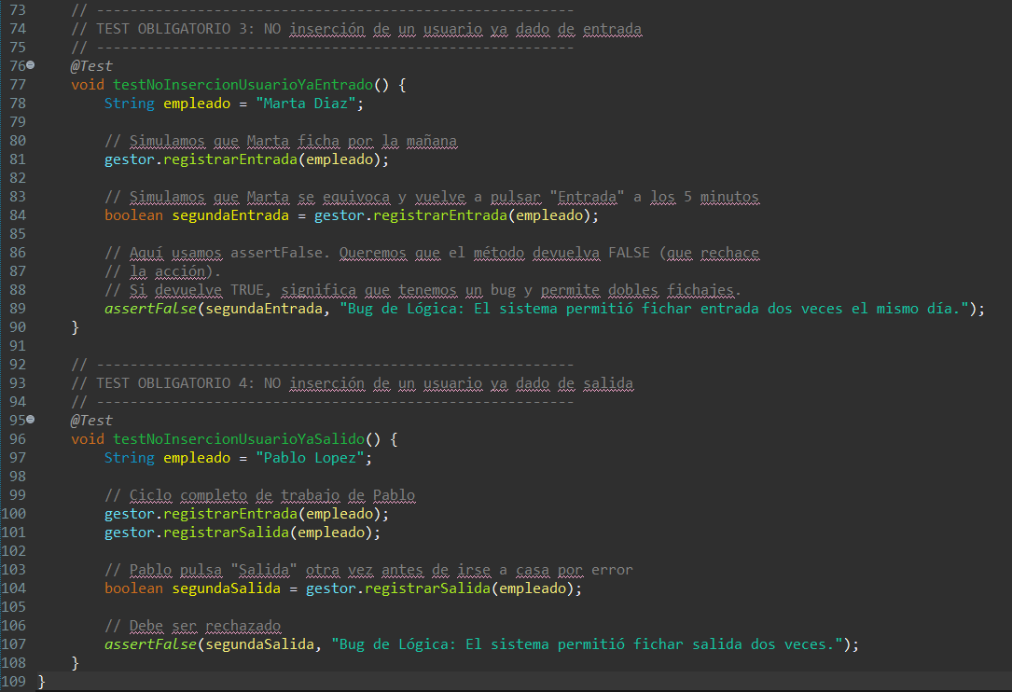

Así va quedando por ahora la estructura del entorno
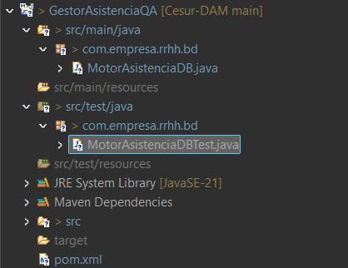

Lanzamos el test para ver si a nivel de backend está todo correcto:

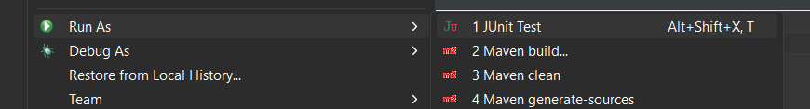

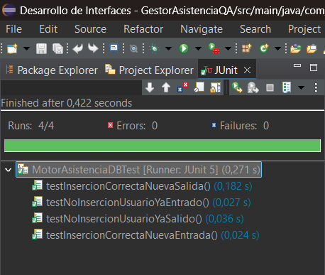

Ver todo en verde nos dio la tranquilidad de que nuestra capa de datos era a prueba de balas. Aunque la consolá lanzó unos errores.

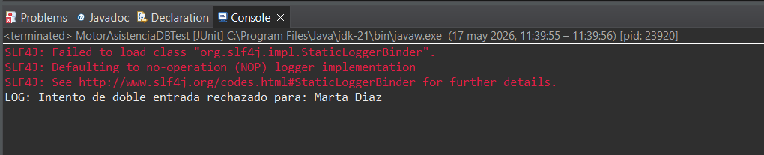

Básicamente, es una pequeña queja interna del propio driver de MariaDB. Lo que nos está diciendo es que, al revisar nuestro pom.xml, ha visto que no le hemos instalado un sistema avanzado de registro de eventos (un logger profesional como Logback o Log4j), por lo que tira por la calle de en medio y usa su sistema silencioso por defecto (NOP logger). No afecta en nada al funcionamiento del proyecto, es sólo un aviso inofensivo para nuestro caso práctico.

04
Desarrollo de la Interfaz de Usuario (OpenJFX)

Con la certeza de que el backend funcionaba, entramos de lleno en la capa de presentación. Creamos la clase PanelFichajesFX heredando de Application de JavaFX. Para esta práctica, preferimos maquetar la interfaz usando código puro en lugar de usar herramientas externas como SceneBuilder o archivos FXML. Hacerlo por código nos permitía controlar todo el ciclo de vida y los eventos (Listeners) en un solo sitio y entender mejor cómo se montan los nodos.

A nivel de Experiencia de Usuario (UX), buscamos un diseño minimalista: un campo de texto y dos botones clarísimos. Aplicamos psicología del color básica inyectando CSS directo (-fx-background-color): verde para entrar y rojo para salir.

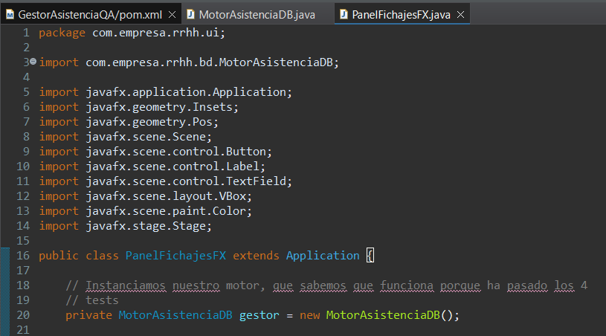

Pero donde de verdad pusimos el esfuerzo fue en el feedback al usuario, algo crucial en diseño de interfaces. Metimos una etiqueta de texto dinámica abajo del todo. Cuando el usuario hace clic, capturamos el texto, lo limpiamos con .trim() (para que un espacio en blanco sin querer no nos cree un empleado fantasma) y se lo pasamos al motor. Según lo que responda la base de datos, la etiqueta cambia de texto y de color al instante: verde si el fichaje entra bien, naranja si intentas fichar doble (aviso), y rojo vibrante si te dejas el campo vacío o intentas salir sin haber entrado. Este feedback visual es vital para que el trabajador no se quede mirando la pantalla con cara de duda.

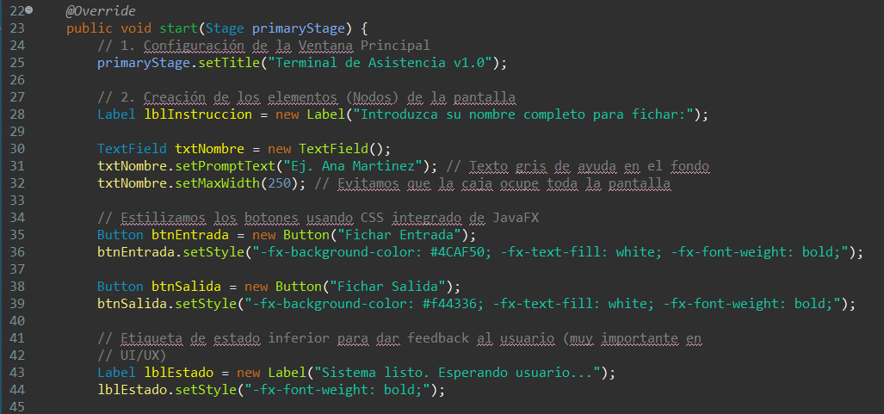

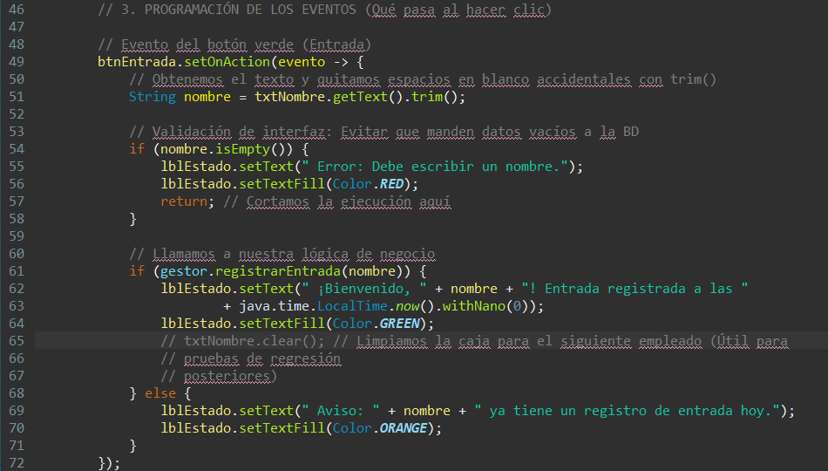
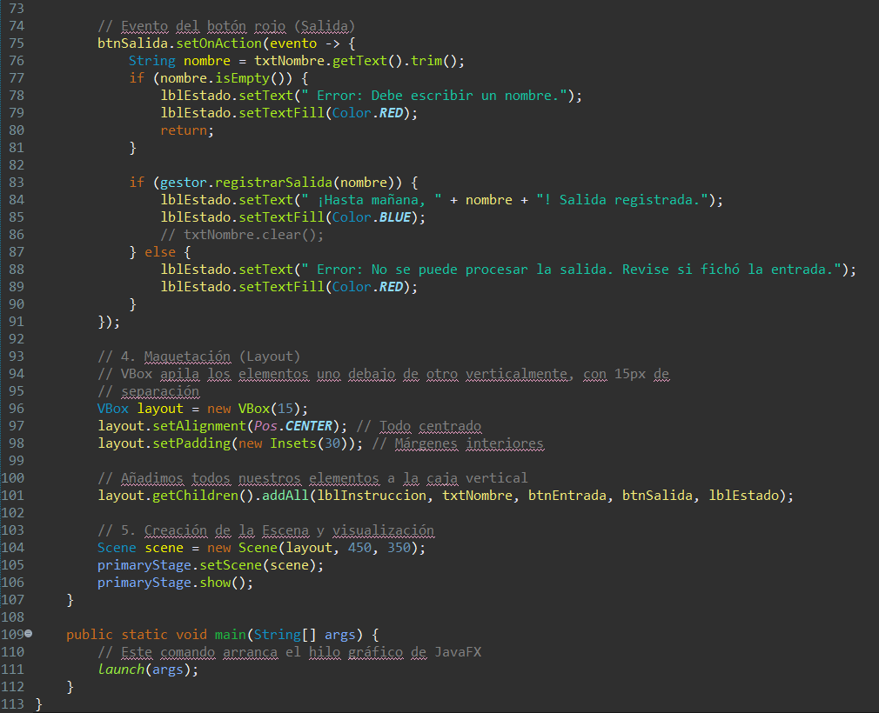

Para ejecutar esta interfaz quedará explicado en el punto número 6, ya que vimos que había una interacción de Java 21 con JavaFx que necesitaba que engañáramos al sistema para poder ejecutarlo. Será la prueba final, pero antes habrá que hacer la última comprobación de seguridad.

05
Auditoría, Documentación y Pruebas Adicionales

Para rematar el proyecto, la rúbrica pedía hacer algunas comprobaciones avanzadas. Nos decantamos por una prueba de Seguridad y una de Regresión, muy útiles en apps con interfaz gráfica.

- Prueba Adicional 1: Auditoría contra Inyección SQL. Cualquier campo de texto (como nuestro TextField de JavaFX) es una puerta para ataques. Simulamos a un atacante que, en vez de su nombre, escribe la cadena maliciosa UsuarioFalso' OR '1'='1. Con esas comillas busca engañar al código para corromper la tabla. Al pasar el test, vimos que fallaba el registro y devolvía un alta segura. Esto demostró empíricamente que nuestra decisión de usar PreparedStatement en la base de datos neutraliza por completo lo que el usuario escriba en la interfaz.

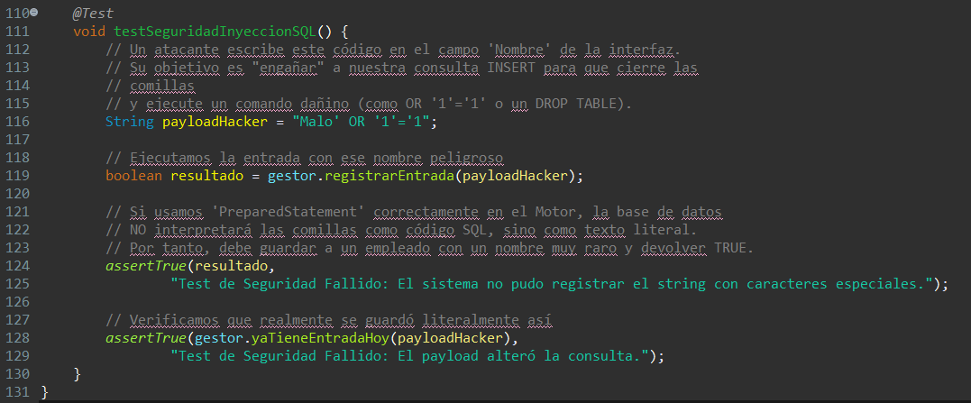
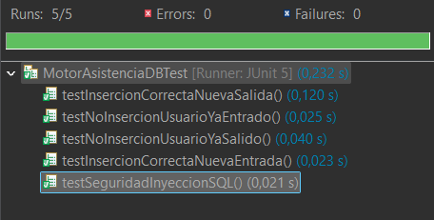
- Prueba Adicional 2: Pruebas de Regresión tras Actualizar la UX. Las pruebas de regresión sirven para ver si al mejorar algo has roto lo que ya funcionaba. Cuando ya teníamos la app lista, nos dimos cuenta de una mejora de usabilidad: añadimos la línea txtNombre.clear() en el botón de JavaFX. Esto vacía la caja de texto automáticamente después de fichar, dejando el terminal listo para el compañero que esté detrás en la cola. La pregunta era: ¿Al tocar la vista y borrar variables de memoria, hemos roto la lógica de negocio? Cerramos la ventana, volvimos a pasar la suite completa de JUnit, y dio 0 errores. Esta regresión documenta perfectamente que nuestro Frontend y nuestro Backend tienen un acoplamiento débil; podemos cambiar y rediseñar la interfaz visual sin ningún miedo a reventar la base de datos.

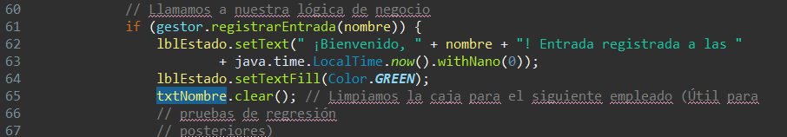

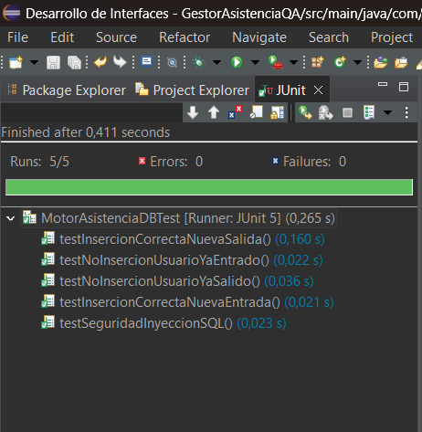

06
Resolución de Incidencias de Entorno: Integración de JavaFX en Java 21 LTS

Justo en la recta final, cuando ya nos frotábamos las manos para empezar a probar la interfaz gráfica en nuestro entorno local, nos dimos de bruces con un bloqueo arquitectónico bastante serio. Al intentar darle al play a nuestra clase PanelFichajesFX directamente desde el IDE, la máquina virtual de Java nos paró en seco soltando esta excepción crítica por consola:
Error: JavaFX runtime components are missing, and are required to run this application.

En vez de volvernos locos pensando que habíamos creado mal el código de la vista, nos pusimos a investigar y vimos que el problema venía por la propia evolución de Java. En versiones antiguas (como Java 8), las librerías gráficas de JavaFX venían metidas de serie en el núcleo. Pero, como nosotros decidimos configurar el proyecto bajo el estándar de Java 21 LTS para hacerlo más moderno y estable, nos chocamos de frente con la nueva arquitectura modular del lenguaje (el famoso Project Jigsaw).

El problema es el siguiente: al intentar arrancar una clase que hereda directamente de javafx.application.Application, el estricto motor de arranque de Java 21 comprueba si los módulos gráficos están instalados de forma nativa en el ordenador. Como nosotros estamos inyectando estas librerías "al vuelo" a través del Classpath usando Maven (y decidimos no crear un archivo module-info.java para no complicar la visibilidad de nuestros tests de JUnit), la máquina virtual entra en modo pánico y bloquea el arranque por seguridad.
Para saltarnos este muro de una forma limpia, sin tener que obligar al profesor o a futuros compañeros a meterse en las tripas de su IDE a configurar variables de entorno rarísimas (VM arguments), decidimos aplicar un patrón de diseño estructural muy socorrido: una clase Wrapper o "Lanzador".

Creamos una clase nueva en nuestro paquete com.empresa.rrhh.ui llamada Launcher. La gracia de esta clase es su simplicidad absoluta: es una clase de Java de toda la vida que no hereda de nada. En su interior, lo único que hay es un método main tradicional que se limita a llamar al método main de nuestra verdadera interfaz gráfica.

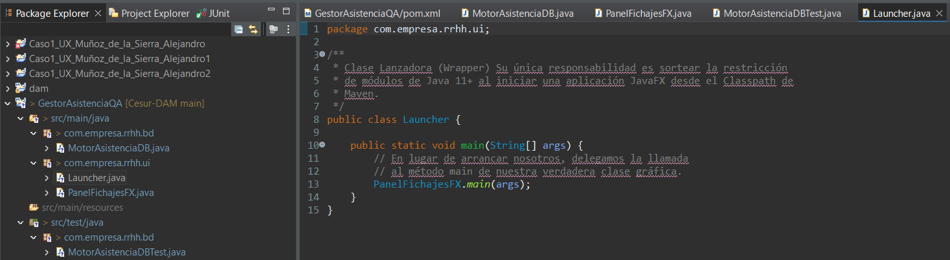

Al decirle al entorno de desarrollo que el punto de arranque de la aplicación es ahora este Launcher, logramos "engañar" al control de módulos de Java 21. La máquina virtual detecta que estamos ejecutando una clase ordinaria, se relaja y nos da luz verde para arrancar. Una vez que el hilo de ejecución principal ya está en marcha y ha pasado la aduana, nuestra clase delegada llama por debajo a PanelFichajesFX. Llegados a este punto, las dependencias de OpenJFX que descargó Maven se cargan dinámicamente en la memoria sin levantar ninguna sospecha ni bloqueo.

Esta pequeña decisión técnica nos salvó la vida. No solo resolvió el problema de arranque de forma súper elegante, sino que logramos encapsular este "parche" de entorno en un archivo suelto, manteniendo el código de nuestra interfaz totalmente limpio y centrado exclusivamente en lo suyo: la experiencia de usuario (UX) y hablar con la base de datos. Tras usar el lanzador, la ventana gráfica arrancó a la perfección, lo que nos permitió hacer las últimas pruebas visuales y dar el caso práctico por cerrado y validado al cien por cien.
Probamos a fichar de entrada

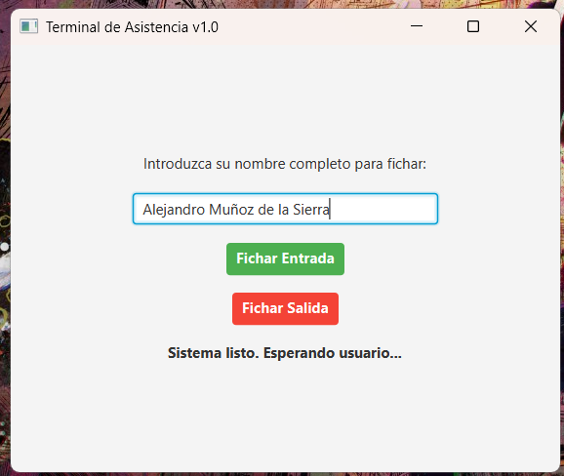

Registro hecho correctamente

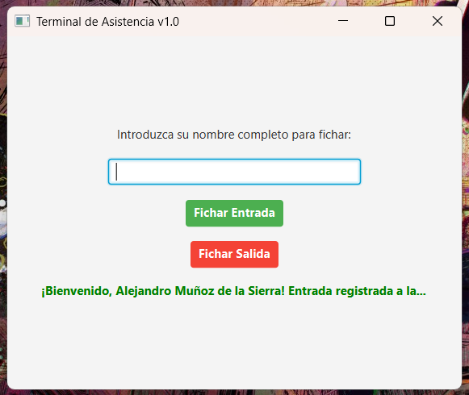

Ahora procedemos a fichar de salida:

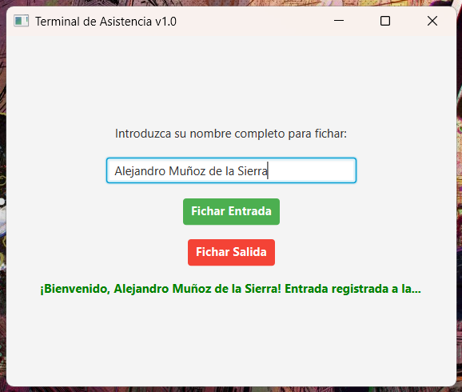

Registro correcto, al ser el mismo nombre:

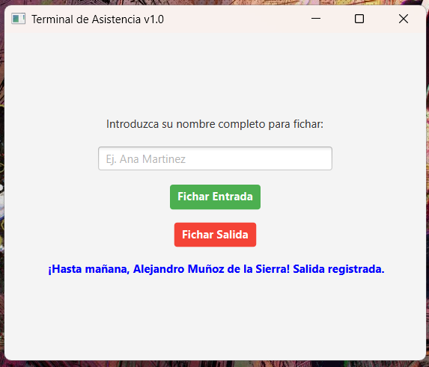
Comprobamos el proceso del test original y este registro en la base de datos:

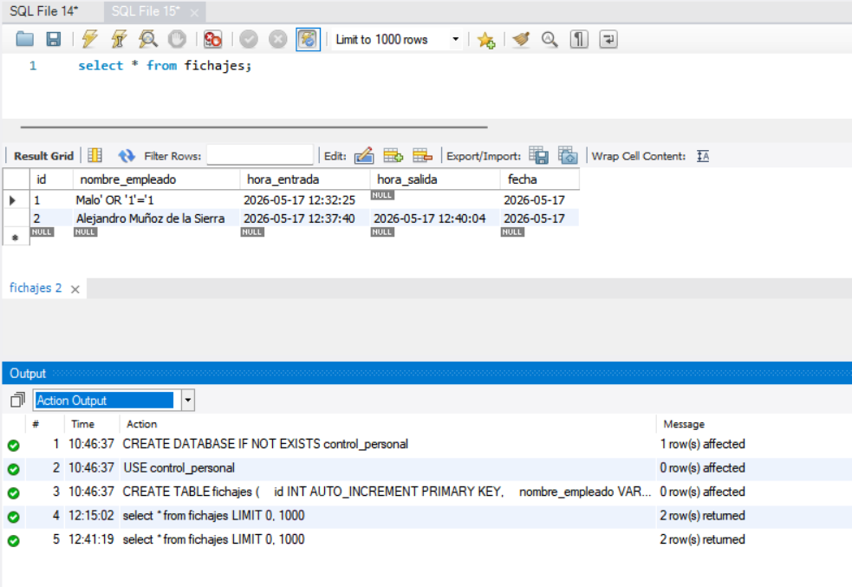

Vemos como el usuario con el que intentamos hacer una inyección en el código quedó dentro de la base de datos como dato y no afectó al código de la aplicación.

Nuestro usuario creado a través de la interfaz, quedó registrado a la entrada y a la salida.

Todos los tests anteriores certificaron que nuestro sistema es robusto y puede escalar.

07
conclusiones

Rematar este caso práctico nos ha dejado una lección clarísima: que el programa cumpla los requisitos es solo la mitad del trabajo de un desarrollador; la verdadera maestría está en saber pelearse con el entorno y reaccionar a los imprevistos técnicos que nunca vienen en los manuales.

Durante el proceso, nos hemos cruzado con desafíos muy reales del ecosistema moderno de Java 21. El mejor ejemplo fueron las restricciones de seguridad del Module-path al intentar inyectar las librerías externas de JavaFX desde el Classpath. Este bache nos obligó a pensar de forma analítica y a diseñar un patrón Wrapper (con nuestra clase lanzadora independiente) para esquivar el bloqueo de la máquina virtual de una manera súper elegante.

Además, llevar a la práctica las pruebas de regresión nos ha abierto los ojos sobre el valor incalculable de la automatización. Descubrimos que podíamos tocar el código y aplicar mejoras visuales en la ventana con la tranquilidad absoluta de que nuestra batería de tests de JUnit 5 estaba ahí detrás, vigilando que la base de datos siguiera intacta.

En definitiva, nos quedamos con la tremenda satisfacción de entregar un producto blindado contra inyecciones SQL, auditado bajo criterios rigurosos y que, honestamente, está listo para operar en un entorno de producción real.

08
referencias

https://docs.oracle.com/en/java/javase/21/

https://docs.oracle.com/en/java/javase/21/docs/api/java.sql/java/sql/PreparedStatement.html

https://docs.junit.org/5.14.4/overview.html

https://docs.junit.org/5.10.1/api/org.junit.jupiter.api/org/junit/jupiter/api/Assertions.html

https://openjfx.io/openjfx-docs/

https://openjfx.io/javadoc/21/javafx.graphics/javafx/scene/layout/package-summary.html

https://mariadb.com/docs/connectors/mariadb-connector-j/about-mariadb-connector-j

https://cheatsheetseries.owasp.org/cheatsheets/SQL_Injection_Prevention_Cheat_Sheet.html

JAVAFX: Instalar y Configurar JavaFX en ECLIPSE
https://www.youtube.com/watch?v=ghO9Hj_g88g

Prueba del camino básico. Pruebas de caja blanca
https://www.youtube.com/watch?v=GVegCwwfBZ0&list=PLjPKs-aR4ZNKcrVL5fB4foZj_NTc5-iMu

Curso de JDBC – 6. PreparedStatement, ¿por qué usarlo?
https://www.youtube.com/watch?v=wkKHPdxmmHU

